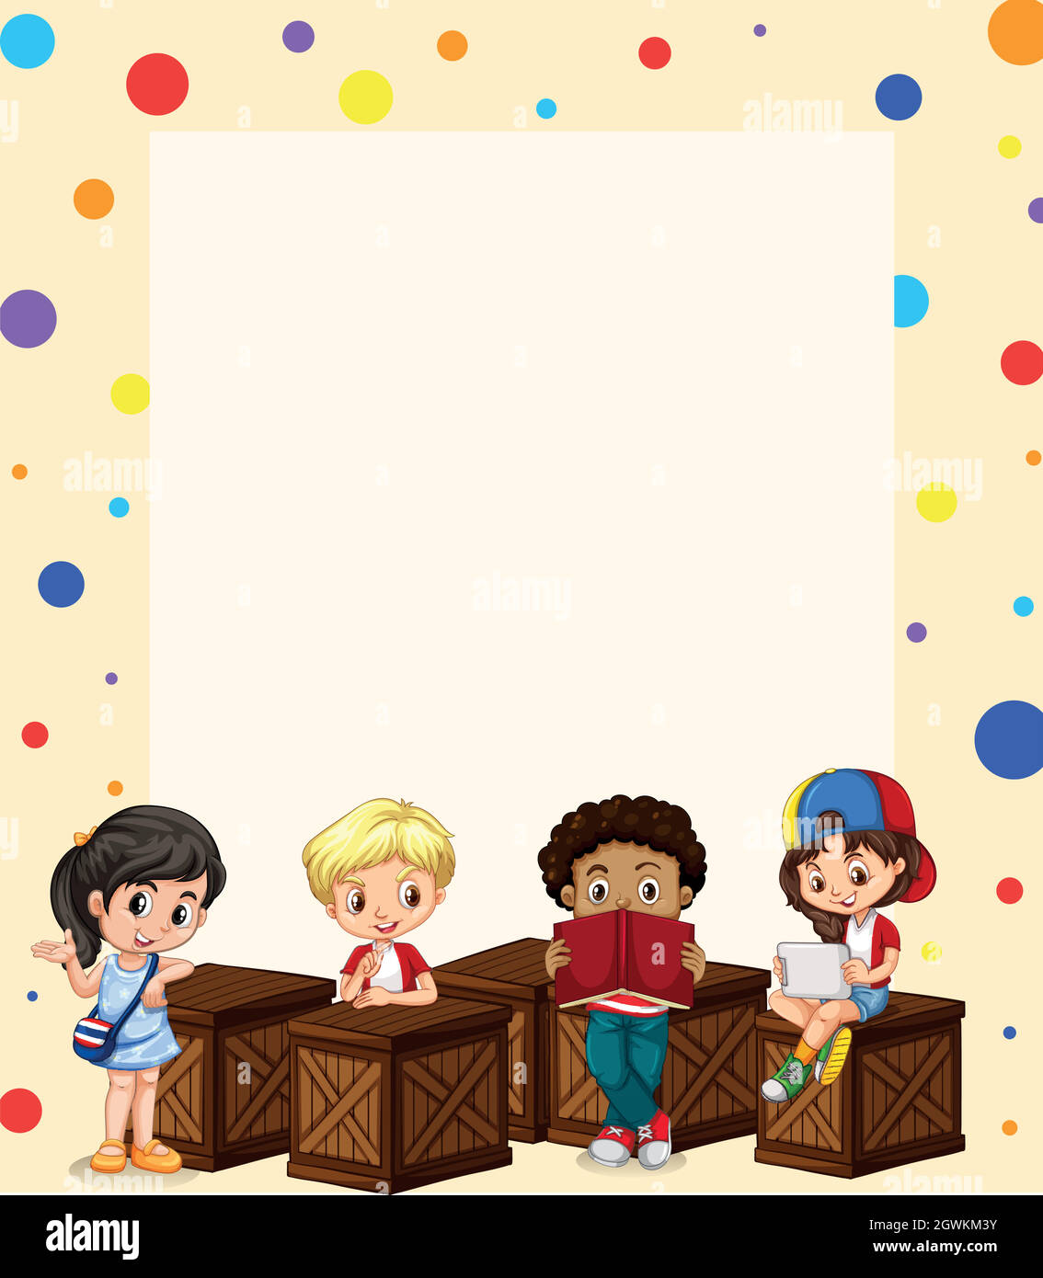**Escuela normal de educación preescolar.**

**Lic. En Educación Preescolar**

**Ciclo escolar: 2022-2023**



**CURSO: LITERATURA INFANTIL.**

**Unidad de aprendizaje 2**

**Introducción a la literatura infantil.**

**Maestro: Miguel Andrés Rivera Castro**

**Trabajo:**

**Actividad antología**

**Alumna: Vianney Daniela Torres Salazar**

**Numero de lista: 23 3A**

**10 de noviembre de 2022**

39.- ¿Por qué es importante destacar el rol de la emoción e integrarla al ámbito educativo?

Reconoce el mundo emocional como una parte de nuestra interacción cotidiana, que desempeña una función central en todos los ámbitos de la vida.

40.- Los actuales modelos de intervención emocional consideran al niño como un individuo aislado, señalado como alguien con características que lo hacen ser, por su “naturaleza”, sujeto de atención especial. Estas “intervenciones” son inadecuadas por dos razones:

41.- El niño puede explorar las emociones y estados mentales de los personajes que viven en las historias imaginarias de la literatura infantil; estos tienen la capacidad de “representar” los estados emocionales propios de la vida humana. ¿Qué utilidades le representa esto al niño lector?

El niño puede identificar dichos estados emocionales en un proceso de empatía hacia personajes que viven interacciones y situaciones similares a las suyas.

Pueden observar sentimientos, valores, conductas que le gustarán o disgustarán.

Observara las causas que llevan al personaje a actuar o sentir de determinada manera, así como las consecuencias

42.- ¿Qué es un mediador de lectura? ¿Cuál es su objetivo? ¿Cuál es su estrategia más utilizada con los niños?

Adulto que facilita los primeros acercamientos del niño al libro, su objetivo es propiciar un acercamiento afectivo entre el niño y la literatura, una de las estrategias de medición más utilizadas para motivar a los niños hacia la lectura es la del “cuenta cuentos”.

43.- Explica en qué consiste el proceso de “lectura mediada”.

Interacción texto-narrador- niños que tiene como objetivo central la conexión del niño con el relato, y esto se logra en buena medida gracias a la capacidad del mediador de trasmitir los sentimientos y atmosferas emocionales propias de la narración, permitiendo así la exploración de estos mundos narrados al niño.

44.- Además del lenguaje verbal, para lograr una lectura mediada eficaz, el narrador debe usar otros dos lenguajes:

• No verbal. La expresión corporal será una excelente manera de regular las acciones del relato y los estados emocionales que trasmite: el significado expresivo de sus gestos y movimientos.

• Paraverbal. La entonación, el tono y ritmo adecuado serán determinantes para canalizar de forma verosímil y afectiva la trama de la narración.

45.- ¿Cuál es la importancia emocional de los procesos de lectura mediada?

Favorece el acercamiento afectivo del niño al libro y lo introduce en diversos estados emocionales que habitan los personajes a lo largo de la historia.

Permite la exploración de las emociones y las interacciones en un mundo de ficción, permite al mismo tiempo, explorar aquellos contextos emocionales que caracterizan al mundo real.

46.- Después de leer este texto, define que es la alfabetización emocional y describe la función de la literatura infantil en su desarrollo.

La alfabetización emocional es un proceso fundamental para prevención, aportando al desarrollo de la empatía y de competencias emocionales, así como de las conductas prosociales en los niños.

47.- ¿Cuál es la principal fortaleza, en cuanto a prevención, que tiene la lectura mediada de literatura infantil?

Previene la agresividad a través de la empatía con personajes que, por lo intrincados caminos de la ficción, nos enseñan a nombrar y a nombrarlos.

48.- El cuento en sí mismo no necesariamente logra el desarrollo de la emoción que se pretende “enseñar”, debemos considerar las características del niño y el contexto de una lectura mediada, porque los niños necesitan…

Tener la oportunidad de interactuar con otros cuando están integrando nuevos conceptos, en particular aquellos asociados a la emoción.

49.- El autor dice que al elegir libros para una lectura mediada que apunta hacia la alfabetización emocional de los niños, es más importante escogerlos por su calidad estético-literaria, que por su contenido emocional. Explica brevemente la razón.

Todo programa de lectura para niños debe comenzar de un irrenunciable punto de partida: la calidad estética y literaria de lis libros, que junto con la adecuación a los intereses de los lectores y la variedad de funciones que queremos otorgarles en el proceso de formación de los niños, deberían funcionar como criterios de selección básicos a la hora de elegir el texto para la mediación de lecturas.

50.- El autor, en la lectura mediada como herramienta para el desarrollo de competencias emocionales del niño, recomienda el cuento ilustrado, porque…

Sirven de lenguaje narrativo

51. Es muy importante la forma de apta da en que se leen los cuentos necesitan de una lectura fluida y un mediador que transmita sus emociones por eso además de lenguaje literario y la na visual son muy importantes la aproximación emocional del niño con la lectura.

52. El terminar de leer el cuento El mediador debe promover una conversación con los niños para repasar las atmósferas emocionales más significativas propiciando un diálogo colectivo en el que los niños puedan expresar sus propias emociones e impresiones y hoy las expresiones y sus compañeros este diálogo crea una comunidad que genera una capacidad autorreflexiva que conlleva a que reflexione su conducta.

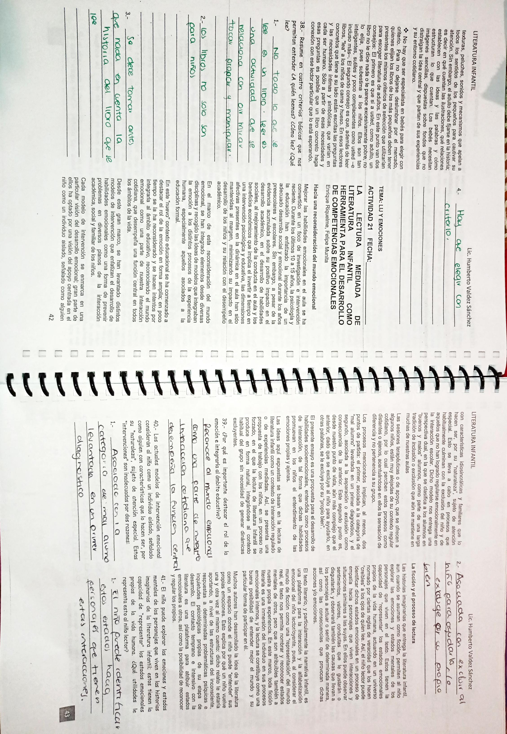

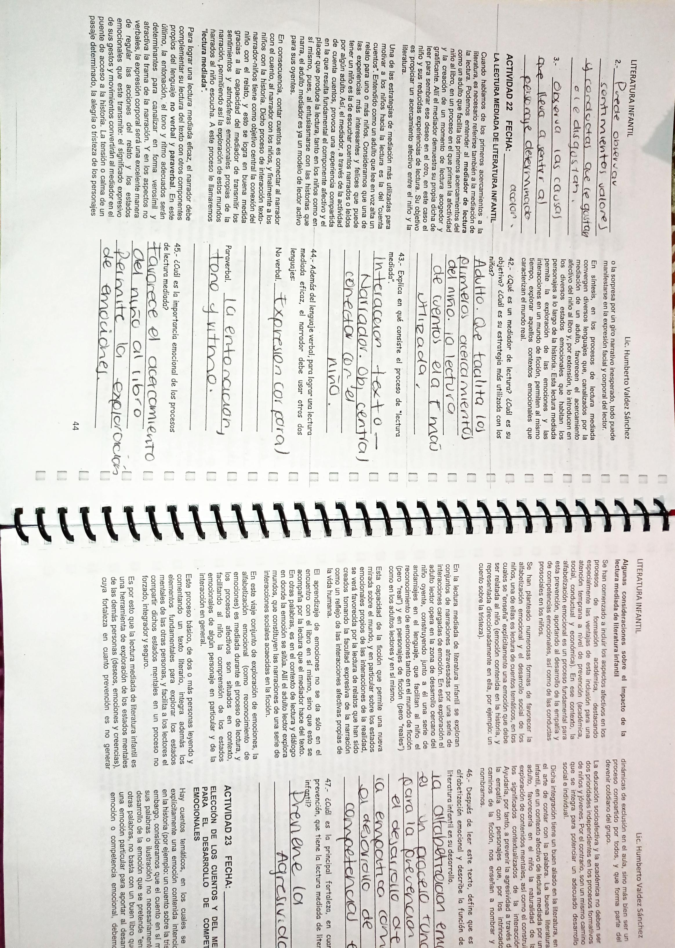



reflex